城市感知实验策划书

（第二版）



·

题 目  **都江堰城市安全感知分析**

2021年9月7日

1. **实验目的及意义**

城市的视觉外观在塑造人类对周围城市环境的感知和反应方面起着核心作用。例如，城市空间的视觉质量影响其居民的心理状态，并可能导致负面的社会结果。因此，了解人们对城市空间的看法和评价变得极其重要。城市的安全感是人对城市场景感知的高级属性之一。

为了预测城市场景的安全感，我们需要基于都江堰街景数据集进行实验，但目前的街景数据集，仅有四个角度以及全景图，并没有对该图的安全感知分数。

本实验旨在得出对于每一张图片的安全评价分数，以此来探索发现与城市安全感知相关的视觉模式，如对绿色植被的可见度[1]、街道开阔度与安全感之间的关系进行相应的研究。以此构建用于预测城市安全的高精度高鲁棒性模型，并能根据街景相关的图片得出相应的安全评价，并给出相应提高安全感的改造方案，供城市规划相关部门参考。

1. **实验人群及方式**

本实验充分考虑城市不同群体对于街景安全的多维感知，故实验人群选定老年人、小朋友、青年人，弱势群体，针对不同职业的人群进行城市安全感知。具体可以通过众包网站、调查问卷、实地走访等方式，针对老年人和弱势群体，可能需要实地走访询问。

考虑到都江堰发生过特大地震，现居住人民包括经历过地震和地震重建后迁到都江堰居住的，故对于都江堰街景的评价还应包括是否有512地震经历。

* 众包网站

简单开发一个Web在线众包网站，将街景图片随机呈现给实验人群，他们可以通过选择哪一张图片看起来更安全来进行分析。同时，网站会展现一个信息调查框，用户可以简要填写自己的信息。

* 实地走访

走访弱势群体聚集地，进行相应的资料收集。可联系川大相关的志愿者协会，进而联系弱势群体。

1. **实验预算**

|  |  |  |
| --- | --- | --- |
| 内容 | | 预算 |
| 关于网站引流以及抽奖吸引被调查人 | 引流，如发红包 | 300 |
| 抽奖，奖品准备 | 300 |
| 实地走访弱势群体 | 路费、餐费及礼品费 | 300 |
| 总计 | | 900 |

1. **实验内容**

**众包网站**

我们选择创建一个网络界面，用来收集用户的两两比较的众包方法[2]。研究表明，与使每个用户对街景图片进行打分相比，收集两张图片的相对比较结果是一种更有效且准确的获得安全程度排名的方法[3,4]。在网站中，我们向用户展示随机选择的一对图像，并要求他们选择“哪一个更加安全？”。

每一个用户期望完成15组场景的比较，但设有“选择退出”按钮，用户可以随时退出，在按下退出键之前，会弹出一个弹窗，提示“确认不继续？再坚持一下就可以查看别人的分数啦！”（或者此处可以采用抽奖制度，达到十次获取一次抽奖机会！）

在选择超过三轮之后，用户被要求填写关于自己的调查问卷，如**性别**（必填）、**年龄段**（0-15，15-30，30-55，55-100，100+）、**职业**（教师及科研人员、工程师、医学相关工作、经济学家等金融相关工作、文学艺术相关工作、个体经营、农民、学生、其他等，必填）、是否经历过512大地震？（必填）、是否是都江堰人（包括旅居人员）？

随机选择图片，以创造一种新鲜感，并增加重放价值。此外，为了实验的目的，随机化减少了偏差，并产生了可靠的结果，最后可以通过后端处理得出每一幅图片的答案分布。

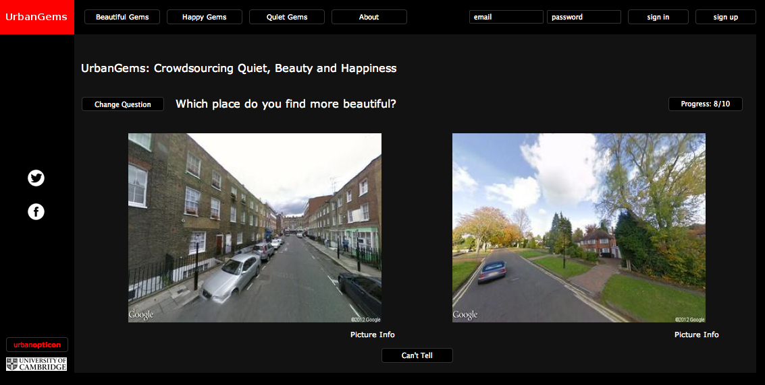

图 示例网站

具体设计：

功能：

1. 随机呈现一组图片，图片上方询问“哪一张图片看起来更安全？”，用户可以点击自己觉得安全的图片，相应的点击信息发送至后端；也可以点击下方的“无法确定”按钮，从而换成下一组照片。
2. 每个用户需要完成15组照片评估，才能进行抽奖，同时在评估过程中可以显示当前已答题的个数。
3. 用户在评估过程中，随时可以点击退出按钮。但在点击之后，若检测到用户并未完成15组期望的评估任务，则进行弹窗提醒“再坚持一下，完成15组评估即可抽奖哦~”；若已完成15组，则自动跳转抽奖页面，进行抽奖。
4. 在评估到第三轮时，可以弹出小窗，邀请用户填写调查问卷，暂定包括**性别**（必填）、**年龄段**（0-15，15-30，30-55，55-100，100+）、**职业**（教师及科研人员、工程师、医学相关工作、经济学家等金融相关工作、文学艺术相关工作、个体经营、农民、学生、其他等，必填）、是否经历过512大地震？（必填）、是否是都江堰人（包括旅居人员）？等问题。

任务分配及时间安排：

|  |  |  |
| --- | --- | --- |
| 肖源 | 1.设计抽奖形式，准备奖品类别；（具体设计方案文档）  2.设计弹出问卷形式，以及问卷上问题的布局设计（可用画图软件做个DEMO）；  3.设计前端网页的UI界面；（暂时有较好初稿，之后和陈、周联系）  4. 美化UI界面 | 9.10 24：00之前  第4个功能等前端交付之后进行设计修改 |
| 陈城、周元龙 | 1. 前端页面以及抽奖功能页面实现； 2. 前端页面向后端发送相应的信息请求，即前后端交互； 3. 对网站UI界面的美化； | 9.17 24：00之前  （第三点稍后再改） |
| 王雅璇、曾智鑫 | 1. 实现图片随机呈现的功能，尽量根据图片相似度等进行挑选； 2. 根据图片被选择的次数，增加相应的权重，建立判断矩阵或者其他数据类型； 3. 完成与前端的数据收发 | 9.19 24：00之前  （与前端的交互需要前端先完成） |

**实地走访**

首先需要确定走访地点，之后需要针对具体的弱势人群，设定具体的实验方案，如调查问卷的准备、街景图片的挑选、选择结果的记录与分析等等。

1. **实验评估**

为了分析基于众包工作者的安全感知，我们下一步根据用户提供的背景信息：性别、年龄、职业等。如上所述，我们将为每个属性接收到不同的样本量，由于对较小的组缺乏统计能力，因此可能在进一步评估方面受到限制。

对于实验结果的分析，我们可以增加一些影响因素，探索新的特征，如一个人的面向方向和是否隐藏，在城市感知中可以增加人的因素。

**参考文献**

1. Li X, Zhang C, Li W. Does the visibility of greenery increase perceived safety in urban areas? Evidence from the place pulse 1.0 dataset[J]. ISPRS International Journal of Geo-information, 2015,4(3):1166-1183.
2. Salesses, P., Schechtner, K., Hidalgo, C.A.: The collaborative image of the city:mapping the inequality of urban perception. PloS One **8**(7), e68–400 (2013)
3. Stewart, N., Brown, G.D., Chater, N.: Absolute identifification by relative judgment. Psychol. Rev. 112(4), 881 (2005)
4. Bijmolt, T.H., Wedel, M.: The effffects of alternative methods of collecting similarity data for multidimensional scaling. Int. J. Res. Mark. 12(4), 363–371 (1995)
5. Aesthetic Capital: What Makes London Look Beautiful, Quiet, and Happy?